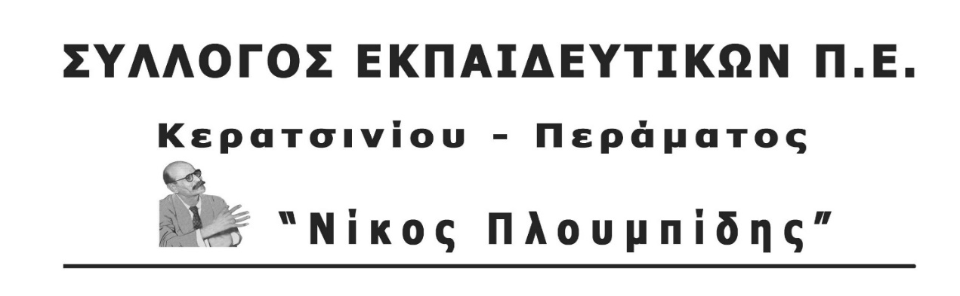
spe-ploumpidis.blogspot .com Αρ. πρωτ. 34 18-12-2017
ΔΕΛΤΙΟ ΤΥΠΟΥ
Από τη συνάντηση Δ.Σ. Συλλόγων με τον Δντη Πρωτοβάθμιας Εκπαίδευσης Πειραιά για το ζήτημα των σχ. γευμάτων
Συναδέλφισσες, συνάδελφοι,
Τη Δευτέρα, 18 Δεκεμβρίου, ώρα 2 μ.μ., ο πρόεδρος του συλλόγου μας κατέθεσε στο πρωτόκολλο (πρωτοκολλήθηκε με αρ. 18503, 18-12-2017) της Πρωτοβάθμιας Δνσης Εκπαίδευσης Πειραιά τα πρακτικά που είχαν συντάξει και υπογράψει οι σύλλογοι διδασκόντων των 19 σχολείων του Κερατσινίου και του Περάματος που συμμετέχουν στο πρόγραμμα <<σχολικά γεύματα 2017-2018 >>.
Πρακτικά των συλλόγων διδασκόντων των 11 σχολείων που συμμετέχουν στο πρόγραμμα κατέθεσε στο πρωτόκολλο και ο πρόεδρος του συλλόγου της Νίκαιας.
Στη συνέχεια, ο πρόεδρος του συλλόγου μας, μαζί με μέλη Δ.Σ. από τους άλλους συλλόγους του Πειραιά ( Σαλαμίνα, Νίκαια, Πρόοδος ) συναντήθηκαν με τον Δντη Εκπαίδευσης, στον οποίο για άλλη μια φορά τόνισαν την αναγκαιότητα αφενός υλοποίησης του προγράμματος, καθώς ήταν πάγιο αίτημα του εκπαιδευτικού και γονεϊκού κινήματος, αφετέρου όμως και τα προβλήματα που προκύπτουν από την υλοποίησή του, κυρίως στο ζήτημα της σύστασης τριμελών επιτροπών ποιοτικού ελέγχου των φαγητών από τους εκπαιδευτικούς.
Από τις τοποθετήσεις των προέδρων και λοιπών μελών των Δ.Σ. των συλλόγων αναδείχτηκε ότι οι σύλλογοι διδασκόντων των σχολείων υιοθέτησαν στις συνεδριάσεις τους τα δύο πρακτικά της ΔΟΕ ( σε κάποιες περιπτώσεις με μικροαλλαγές-προσθήκες ) στα οποία αναφερόταν η αδυναμία υλοποίησης ποιοτικού ελέγχου και η πρόταση να σιτίζονται στο σχολείο μόνο όσα παιδιά φοιτούν στο ολοήμερο και τα υπόλοιπα που επιθυμούν ζεστό γεύμα να το παίρνουν στο σπίτι.
Μέλος του Δ.Σ. του συλλόγου της Νίκαιας και Δντης σχολείου ανέφερε ότι τον επισκέφτηκε η μία από τις εταιρείες αναδόχους η ’’ ΣΑΛΑΣ’’ και του είπαν ότι το πρόγραμμα θα αρχίσει στις 8 Γενάρη.
Ο Δντης Εκπαίδευσης, αφού άκουσε τους εκπροσώπους των συλλόγων, ανέφερε ότι αυτός σύμφωνα με τις Υ.Α. είναι υποχρεωμένος, όπως και το έκανε, να ζητήσει τα ονόματα της τριμελούς επιτροπής από κάθε σχολείο, ενώ ενημέρωσε ότι έχει ζητήσει από τα συναρμόδια υπουργεία, σε όποια σχολεία δεν υπάρχει μεγάλη ανταπόκριση στο πρόγραμμα να επιλέγονται άλλα σχολεία της περιοχής. Τόνισε βέβαια ότι κάτι τέτοιο απαιτεί νέα τροποποιητική Υ.Α.
Συναδέλφισσες, συνάδελφοι,
Θυμίζουμε ότι ο σύλλογός μας από την αρχή με ομόφωνη απόφαση του Δ.Σ. αποφάσισε να συντονιστεί με τους άλλους συλλόγους του Πειραιά για το θέμα των σχ. γευμάτων, ενώ έγκαιρα είχε πραγματοποιήσει συνάντηση με τους Δντες των σχολείων του Κερατσινίου και Περάματος, στην οποία συζητήθηκαν όλες οι παράμετροι υλοποίησης του προγράμματος και οι δυσκολίες που προκύπτουν από τα οριζόμενα των Υ.Α.
Το επόμενο διάστημα ο σύλλογος μας θα βρίσκεται σε διαρκή επαφή με τους άλλους συλλόγους, καθώς επίσης με τους Δντες και συλλόγους διδασκόντων των σχολείων μας, ώστε από κοινού και ενιαία να αντιμετωπιστούν τα όποια προβλήματα προκύψουν κατά την παραλαβή των γευμάτων από τις ανάδοχες εταιρείες.
